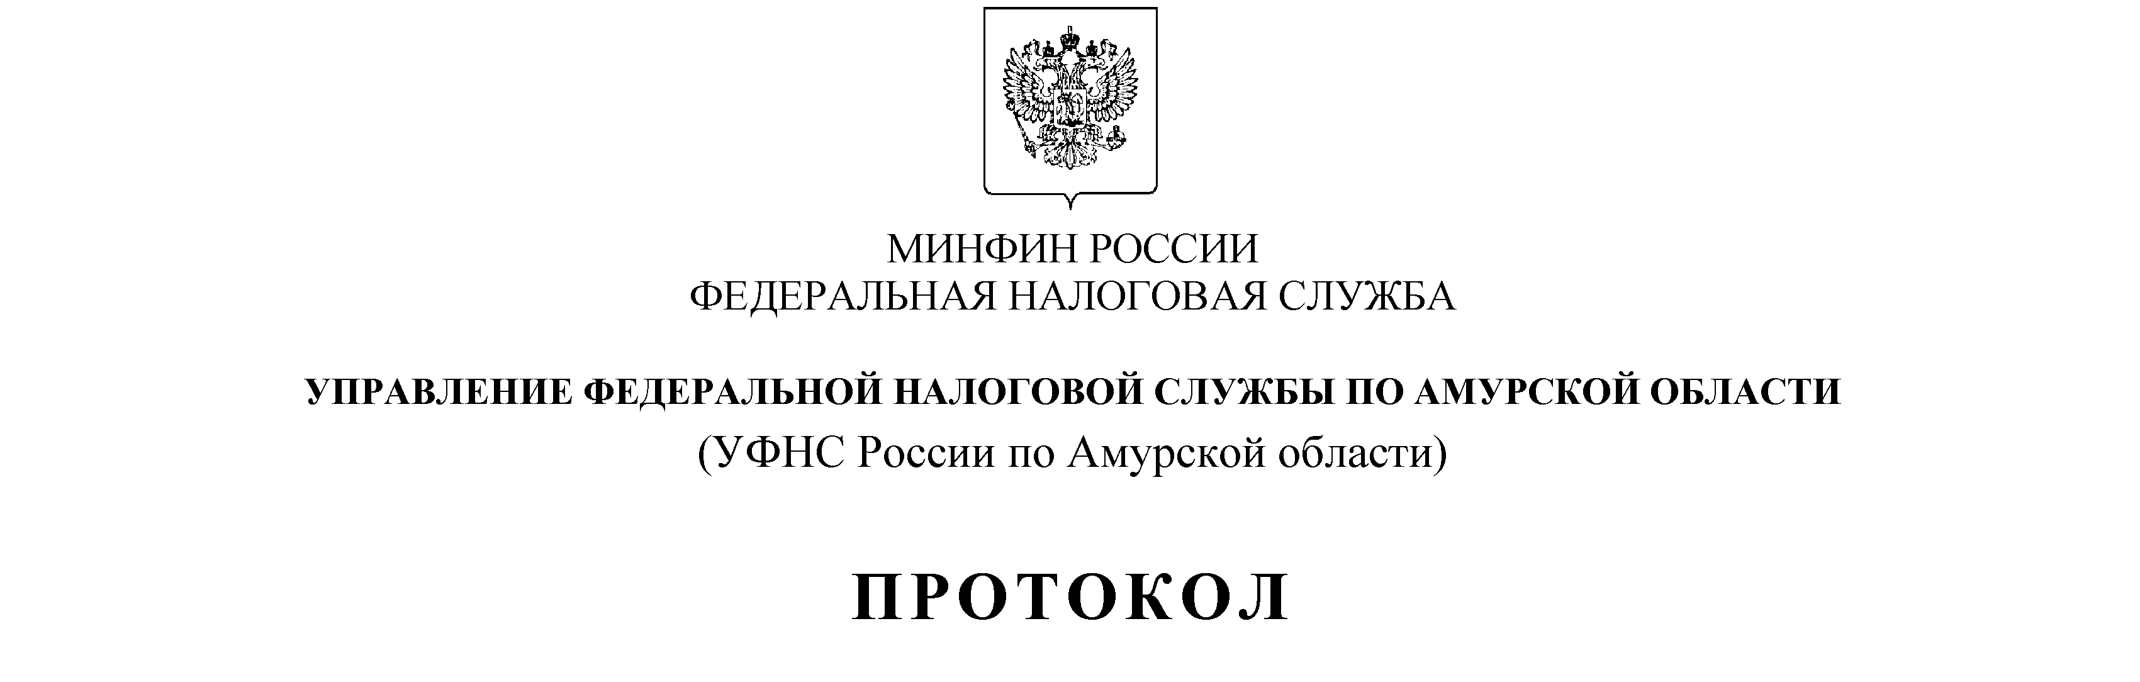
очного заседания Общественного совета при
Управлении Федеральной налоговой службы по Амурской области

13 декабря 2018 года №_3_

Присутствовали:
Члены Общественного совета при УФНС России по Амурской области
1. Белобородов  Борис Леонидович |  | председатель Амурского регионального отделения Общероссийской общественной организации «ОПОРА РОССИИ»
2. Билько  Андрей Михайлович |  | начальник управления по воспитательной работе Дальневосточного государственного аграрного университета
3. Семашко  Николай Николаевич |  | генеральный директор издательского дома «Дважды Два»
4. Максимова  Татьяна Викторовна |  | директор ООО «Аудит-Дальний Восток»
Представители УФНС России по Амурской области
Астайкина  Елена Сергеевна |  | руководитель
Радюк  Станислав Сергеевич |  | Временно исполняющий обязанности  заместителя руководителя
Глущенко  Светлана Александровна |  | Заместитель руководителя
Супруненко  Ольга Сергеевна |  | Заместитель руководителя
Середенко  Елена  Геннадьевна |  | Начальник отдела регистрации и учета налогоплательщиков
Приезжих  Татьяна Владимировна |  | Начальник отдела работы с налогоплательщиками

ПОВЕСТКА ДНЯ:

- Открытие заседания, вступительное слово руководителя УФНС России по Амурской области Е.С. Астайкиной и председателя Общественного совета при УФНС России по Амурской области Б.Л. Белобородова

2. Организация работы налоговых органов Амурской области по выявлению и пресечению деятельности фирм - "однодневок", в том числе с использованием аналитических инструментов, выступление начальника отдела регистрации и учета налогоплательщиков Елены Геннадьевны Середенко
3. Итоги совместной работы Управления и Правительства Амурской области с целью достижения максимального значения показателя национального рейтинга "Эффективность процедур регистрации предприятий" (переход на электронное взаимодействие МФЦ - ЕРЦ по вопросам государственной регистрации), выступление временно исполняющего обязанности заместителя руководителя УФНС России по Амурской области Станислава Сергеевича Радюка
4. Обсуждение вопросов для включения в План работы Общественного совета при УФНС по Амурской области на 2019 год

5. Подведение итогов заседания Общественного совета.

Слушали:

По первому вопросу - вступительное слово руководителя УФНС России по Амурской области Е.С. Астайкиной и председателя Общественного совета при УФНС России по Амурской области Б.Л. Белобородова
руководитель Управления Елена Астайкина обозначила ключевые моменты в информировании налогоплательщиков на 2019 год, а именно: разъяснение порядка применения контрольно-кассовой техники, особенностей регистрации граждан в качестве самозанятых, вопросы уплаты налога на добавленную стоимость плательщиками единого сельскохозяйственного налога и др.
По третьему вопросу - выступление временно исполняющего обязанности заместителя руководителя УФНС России по Амурской области Станислава Сергеевича Радюка, он напомнил присутствующим, из чего складывается показатель, влияющий на положение области в рейтинге, затронул тему о преимуществах госрегистрации в электронном виде, рассказав о новом электронном сервисе, который используется в многофункциональных центрах оказания государственных услуг. Таким образом, обеспечивается техническая возможность перехода на электронное взаимодействие отделений МФЦ Амурской области с Единым регистрационным центром (ЕРЦ) при направлении документов на госрегистрацию бизнеса, что существенно сокращает временные затраты на транспортировку документов в ЕРЦ, и особенно актуально для отдаленных территорий Амурской области.
«Именно это позволило Амурской области войти в число 20 регионов РФ (в ДФО мы единственные), где реализован подобный формат взаимодействия МФЦ и ЕРЦ при передаче документов при государственной регистрации бизнеса», - подчеркнул Станислав Радюк.
В свою очередь, руководитель Управления добавила, что «налоговая служба стремится быть незаметной для налогоплательщиков, делая упор, именно на электронное взаимодействие и развитие интернет-сервисов». Члены Общественного совета полностью поддержали Елену Сергеевну, приведя в качестве аргумента удобство и простоту использования мобильной версии «Личного кабинета налогоплательщика для физических лиц».

По второму вопросу – в своем выступлении начальник отдела регистрации и учета налогоплательщиков Елена Геннадьевна Середенко остановилась на результатах работы по предотвращению миграции на территорию области фирм-однодневок. Так, в 2018 году налоговым органам области удалось пресечь «фиктивную миграцию» 25 юридических лиц на территорию Амурской области.
Кроме того, в 6-ти случаях вынесены отказы в государственной регистрации изменений в сведениях о руководителе (учредителях), когда в качестве указанных лиц выступали жители других субъектов РФ. В финансово-хозяйственной деятельности таких компаний прослеживалось участие в схемах незаконной минимизации налогов.
Елена Геннадьевна указала на то, что за внесение в Единый государственный реестр недостоверных сведений об учредителе и руководителе организации предусмотрена уголовная ответственность по статье 170.1, 173.1 и 173.2 Уголовного кодекса Российской Федерации.
С прошлого года на основании материалов налоговых органов возбуждено уже 6 уголовных дел за незаконную регистрацию юридических лиц на подставное лицо.
Завершая мероприятие, Елена Астайкина отметила важность взаимодействия представителей налоговых органов и бизнеса на уровне Общественного совета и предложила сделать его более конструктивным в наступающем году.

Решили:
- Принять к сведению информацию:

- об организации работы налоговых органов Амурской области по выявлению и пресечению деятельности фирм - "однодневок", в том числе с использованием аналитических инструментов;

- об итогах совместной работы Управления и Правительства Амурской области с целью достижения максимального значения показателя национального рейтинга "Эффективность процедур регистрации предприятий".
2. Рассмотреть возможность проведения 2019 году совместных мероприятий Управления и Общественного совета по информированию налогоплательщиков об организации работы налоговых органов Амурской области по выявлению и пресечению деятельности фирм - "однодневок".
3. Председателю и секретарю Общественного совета в срок до 15.01.2019 проработать вопрос включения в состав Общественного совета новых участников и направить соответствующие предложения руководителю Управления для утверждения.
4. Обеспечить в 2019 году рассмотрение на заседаниях Общественных советов вопросы, согласно приложению к настоящему протоколу.
5. Секретарю общественного совета Т.В. Приезжих в срок не позднее 15.01.2019 представить председателю Общественного совета при УФНС России по Амурской области План работы общественного совета на 2019 год.

Приложение: на 2 л. в 1 экз.

Председатель Общественного совета |  | Б.Л. Белобородов
Секретарь Общественного совета
________________Т.В. Приезжих

